SHETLANDPONY´S

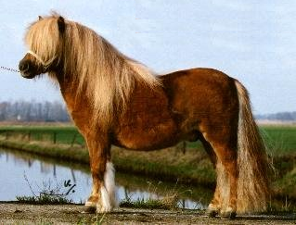

Werkstuk van Maartje Schouten Klas 1 e

SHETLANDPONY´S

Inhoudsopgave

Bladzijde

Inleiding 2

Geschiedenis 3

Uiterlijk 4

Voortplanting 5

Verzorging 6

Stamboek en keuring 7

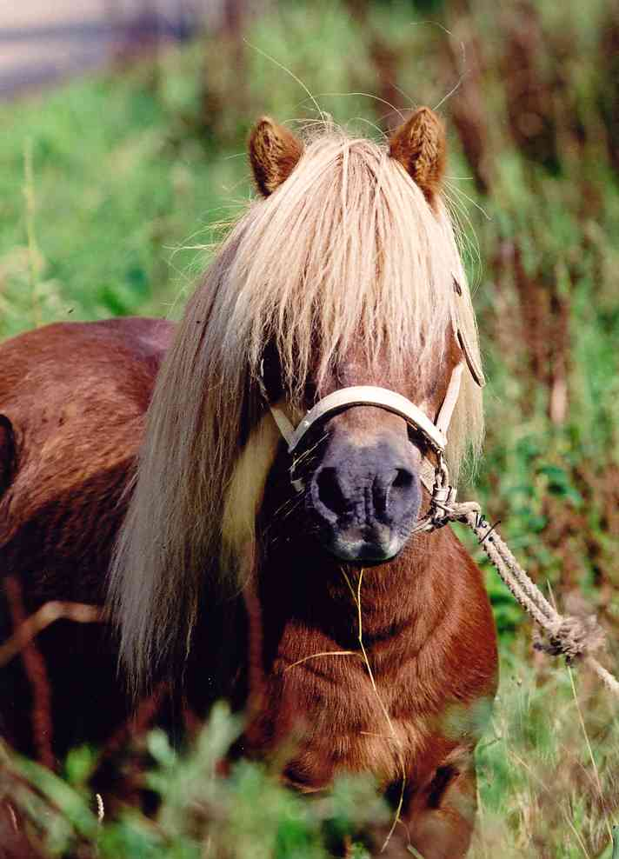

Inleiding

We zijn met biologie aan thema 3 bezig en het thema heet ordening.
Daar in hebben we de dieren in rijken, afdelingen, en groepen verdeeld.
Bij basisstof acht moest ik een werkstuk maken dat moest gaan over je lievelingsdier. Ik ga het over de shetlandpony hebben, omdat ik er een verzorg.
En die pony staat in Westwoud.

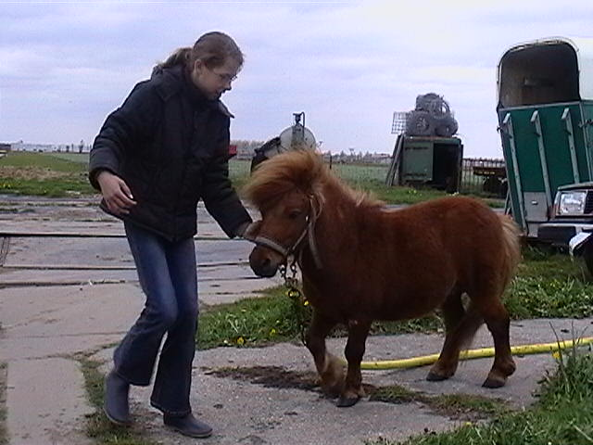

Shetlandpony´s behoren tot afdeling gewervelde van het dierenrijk omdat de kenmerken van gewervelde zijn: -tweezijdig symetrisch
-en een inwendig skelet met een wervelkolom.
En de groep is zoogdieren. De kenmerken voor deze groep zijn:
-huid bedekt met haren
-warmbloedig
-ademhaling met longen
-voortplanting: levendbarend
-en ze leven op het land
De shetlandpony´s voldoen aan al deze kenmerken, daarom behoren zij tot de gewervelde zoogdieren.

2
Geschiedenis

De shetlandpony ’s komen oorspronkelijk van de Shetland eilanden ten noorden van Schotland. De shetlandpony heeft zich aan dit strenge klimaat weten aan te passen door een weelderige staart en mannenpartij en een bijzonder dikke vacht in de winter te krijgen.

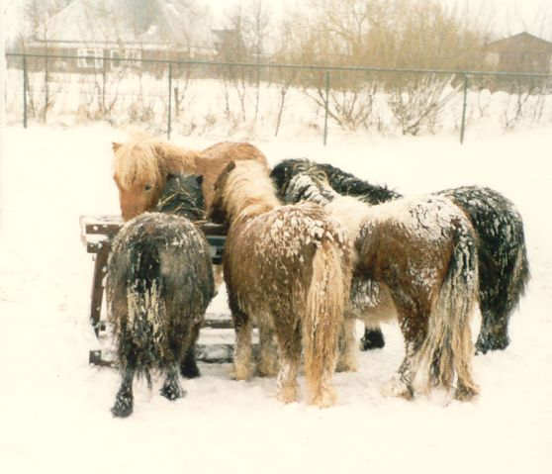

Op de Shetland eilanden werkte de pony voornamelijk als lastdier.
Later werd deze kleine pony veel ingezet in de kolenmijnen maar gelukkig komt dat nu niet meer voor.
De shetlandpony kwam in de dertiger jaren naar Nederland en vervulde voornamelijk een rol als trekdier.
De pony nam destijds ook de taken van de, toen nog bestaande, trekhonden over.
Het is bekend dat een shetlandpony, in verhouding tot zijn maat en gewicht, sterker is dan een groot trekpaard.
De Shetlander is zelfs, toen de grotere rijpony ’s nog niet zo bekend waren, vrijveel ingezet als rijpony

3
Uiterlijk

De shetlandpony wordt verdeeld in vier verschillende maten

T/m 86 cm = mini maat
87 t/m 92 cm = kleine maat
93 t/m 98 cm = midden maat
99 t/m 107 cm =grote maat

De shetlandpony is een van de kleinste rassen op aarde. Het kleinste shetje was 68 cm.
Ze zijn stevig en zwaar voor hun grote en de sterkste in vergelijking met andere paarden.
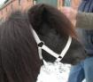
Shetlanders hebben een dikke vacht en lange manen die hen beschermen tegen slecht weer.
Behang (lokken) om hun benen, kleine oren, en donkere ogen.
Ze hebben ronde sterke hoeven, en sterke korte benen.
Een breed voorhoofd en een lange dikke voorpluk.
Ze zijn er in alle kleuren ook bond en vlak (grijs bruinig)
zwart en vos komen het meest voor.

Lange manen

4
Voortplanting

Een vrouwtjes paard, pony, of veulen heet een merrie,
Een mannetjes paard, pony, of veulen heet een hengst.
Wanneer een merrie 2 jaar oud is word ze hengstig en kan ze gedekt worden door de hengst.
Paarden en pony ’s zijn 11 maanden zwanger.
Het beste voor een veulen is dat hij in het voorjaar geboren wordt, dan is het gras gezond en schijnt de zon.
Als de merrie moet bevallen (veulenen) wordt ze meestal erg onrustig en gaat ze steeds liggen. Ze ligt meestal op haar zij als het veulen komt.
Eerst komen de voorbenen dan het hoofdje dan de rest van het veulentje.
De bevalling bij een pony duurt meestal maar een paar minuten.
Het vlies moet er zo snel mogelijk af anders stikt het veulen, maar meestal gaat het vlies er al vanzelf af.
De moeder begint het veulen te likken en het veulen probeert te gaan staan.
Binnen een paar uur moet het veulen gedronken hebben, anders wordt hij erg zwak.
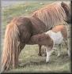

Na een paar weken eet het veulen al gras maar hij blijft ook melk drinken.
Wanneer het veulen bijna een jaar is gaat het bij de moeder weg.
Een pony van een jaar heet een jaarling of enter.
Bij twee jaar heet het een twenter.

5

Verzorging

Doordat Shetlanders erg taai zijn hebben ze weinig verzorging nodig.
Ze moeten een weiland met voldoende gras hebben en af en toe wat brokjes vooral in de winter.
Ze zijn niet gewend om veel eten krijgen en ze eten zich dan ook snel te dik.
Hierdoor kunnen ze ziek worden. Wanneer Shetlanders verkeerd eten of drinken kunnen ze koliek (darmkrampen) krijgen. Ze willen dan het liefst gaan liggen, maar dan kunnen ze doodgaan. Het beste is om ze overeind te trekken en met ze te gaan lopen.
Shetlanders hebben geen stal nodig, want in de winter krijgen ze een dikke vacht.
In het voorjaar valt het winterhaar eruit en kregen ze weer een gladdere vacht.
Die vacht moet wel regelmatig worden schoongemaakt met paardenborstels,
En de manen met kammen en de hoeven met een hoevenkrabber.
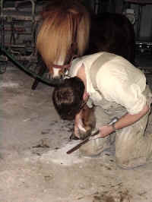

Een paar keer per jaar moeten hun hoeven bekapt (geknipt) worden, anders gaan ze kromgroeien en dan kunnen ze niet meer lopen.
Ook hebben ze een middel nodig tegen wormen: wormpasta.
Dit is wit spul wat in de mond moet worden gespoten, zodat ze geen wormpjes krijgen.

6
Stamboek en keuring

Wanneer en veulentje geboren wordt van een vader en een moeder die in het stamboek staan mag het veulentje ook in het stamboek. Dat is een officieel papier waarop staat waaruit het veulen geboren is en wie de eigenaar is enz. De eigenaar moet dan een formulier invullen met de naam en de geboorte datum en het dekbewijs. Dit is het bewijs dat de moeder door die hengst is gedekt. Elk jaar beginnen de namen van de veulens met een andere letter volgens het alfabet. Het veulen krijgt dan eerst een veulen paspoort, wanneer het drie jaar is wordt het bekeken en gemeten en dan krijgt het een stamboek. Als hij bij die keuring erg kreupel is of gevlekt is of hoger is dan 1,07 meter, dan mag hij niet in het stamboek.
Stamboek shetlandpony´s worden als veulen voorzien van een tatoeage nummer in de onderlip en krijgen een paspoort. Het shetlandpony stamboek is (nog) niet overgegaan in het chippen van de dieren. Pony´s met een stamboek zijn meer geld waard dan pony´s zonder.

Bij bovenstaande keuring zijn keurmeesters die kijken hoe mooi de pony eruit ziet en hoe goed hij loopt. De meeste mensen maken hun pony van te voren extra goed schoon en gaan vaak met hem lopen om te oefenen. Op de keuring worden de shetlanders ingedeeld op leeftijd en grootte.

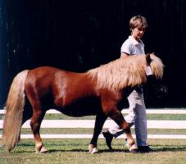

7

